PRITARTA
Kretingos rajono savivaldybės tarybos
2025 m. sausio 30 d. sprendimu Nr. T2-17



KRETINGOS RAJONO SAVIVALDYBĖS VISUOMENĖS SVEIKATOS STEBĖSENOS 2023 M. ATASKAITA

Parengė:
Kretingos rajono savivaldybės visuomenės sveikatos biuro visuomenės sveikatos specialistė Laima Grigalauskienė

Kretinga, 2024
TURINYS

ĮVADAS 3
I SKYRIUS 4
Kretingos rajono savivaldybės gyventojų demografiniai, socioekonominiai, mirtingumo ir ligotumo pokyčiai 4
1.1 Gyventojų demografija 4
1.2. Gyventojų socioekonominiai veiksniai 6
1.3. Gyventojų mirtingumas 7
1.4. Gyventojų ligotumas 9
II SKYRIUS 11
BENDROJI DALIS 11
2.1. Savivaldybės gyventojų sveikatos ir su sveikata susijusių rodiklių profilis 11
2.2. Strateginio tikslo siekimas 16
III SKYRIUS 18
SPECIALIOJI DALIS 18
3.1. Savivaldybės prioritetinių problemų analizė 18
3.2. Sergamumas vaistams atsparia tuberkulioze (A15-A19) (visi) 100 000 gyv. 18
3.3. 2 m. vaikų tymų, epideminio parotito, raudonukės (1 dozė) skiepijimo apimtys, % 20
3.4. Mirt. transporto įvykiuose (V00-V99) 100 000 gyv. 21
IŠVADOS 23
REKOMENDACIJOS 24

ĮVADAS

Visuomenės sveikatos stebėsenos savivaldybėje tikslas – nuolat rinkti, analizuoti visuomenės sveikatą apibūdinančius rodiklius bei tinkamai informuoti savivaldybės politikus, siekiant efektyvaus valstybinių (valstybės perduotų savivaldybėms) bei savarankiškų visuomenės sveikatos priežiūros funkcijų įgyvendinimo savivaldybės teritorijoje. Visuomenės sveikatos stebėsena Kretingos rajono savivaldybėje vykdoma remiantis Lietuvos Respublikos sveikatos apsaugos ministro 2003 m. rugpjūčio 11 d. įsakymu Nr. V-488 „Dėl Bendrųjų savivaldybių visuomenės sveikatos stebėsenos nuostatų patvirtinimo“. Pagal įsakymo 8.2 punktą, savivaldybių visuomenės sveikatos biurai kasmet rengia savivaldybės visuomenės sveikatos stebėsenos ataskaitos projektą. Ataskaitoje pateikiami rodikliai atspindi kaip įgyvendinami Lietuvos sveikatos 2014–2025 metų strategijos (toliau – Strategija), patvirtintos Lietuvos Respublikos Seimo 2014 m. birželio d. 26 sprendimu Nr. XII-964 „Dėl Lietuvos sveikatos 2014–2025 m. strategijos patvirtinimo“, numatyti tikslai ir uždaviniai.
Kretingos rajono savivaldybės visuomenės sveikatos stebėsenos 2023 m. ataskaitos tikslas yra pateikti pagrindinius Kretingos rajono gyventojų sveikatą atspindinčius rodiklius, jų dinamiką ir jų pagrindu pateikti rekomendacijas bei prioritetines kryptis Kretingos rajono plėtros plano siekiniams, strateginio veiklos plano priemonėms. Savivaldybės visuomenės sveikatos stebėsenos ataskaitoje pateikti 2024 m. gyventojų demografinę būklę ir 2023 m. visuomenės sveikatos būklę atspindintys rodikliai savivaldybėje.
Ataskaita parengta naudojantis viešai prieinamais sveikatos statistikos duomenų šaltiniais:
- Valstybės duomenų agentūros rodiklių duomenų baze;
- Mirties atvejų ir jų priežasčių valstybės registru;
- Visuomenes sveikatos stebėsenos informacine sistema;
- Traumų ir nelaimingų atsitikimų stebėsenos informacine sistema (IS).
- Sveikatos statistikos duomenų portalo duomenų baze.

I SKYRIUS

Kretingos rajono savivaldybės gyventojų demografiniai, socioekonominiai, mirtingumo ir ligotumo pokyčiai

1.1 Gyventojų demografija
2024 metų pradžioje Kretingos rajono savivaldybėje gyvenamąją vietą yra deklaravę 37442 gyventojai, t.y. 112 gyventojų mažiau nei 2023 m. Kretingos rajone kaip ir Lietuvoje vaikai sudaro mažesnę gyventojų dalį negu 65 m. ir vyresnio amžiaus gyventojai. Nuo 2021 m. vaikų skaičius išlieka nepakitęs (18,2 proc.), o 65 m. ir vyresnio amžiaus gyventojų išaugo nuo 19,9 (2023 m.) iki 20,5 proc. (2024 m.). Kretingos rajono moterų yra daugiau nei vyrų, atitinkamai 52,9 proc. ir 47,1 proc. Kretingos rajono savivaldybėje kaime ir mieste gyvenančių gyventojų skaičius yra panašus.
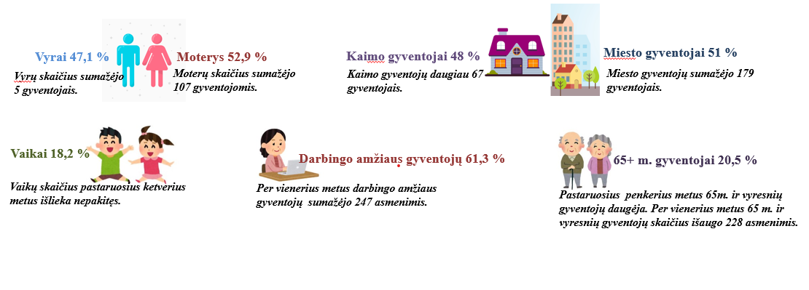

Kretingos rajono savivaldybėje aktualus gyventojų senėjimas, demografinę situaciją patogu stebėti pasitelkiant demografinio medžio grafiką. Pagal demografinį pasiskirstymą ir palyginimą su 2023 m. matoma, kad moterų tolygiai mažėja nuo 35 iki 44 m. amžiaus ir nuo 65 metų, vyrų – nuo 45–49 m. ir nuo 65 metų amžiaus.
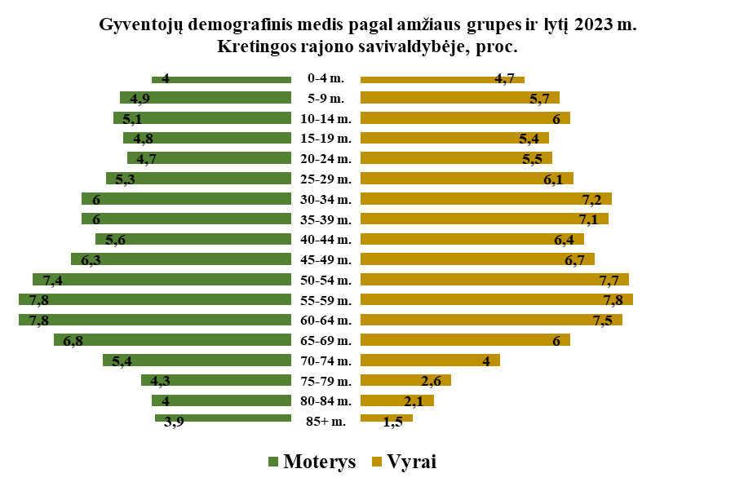

Šaltiniai: Valstybės duomenų agentūra, Kretingos rajono savivaldybės visuomenės sveikatos biuro skaičiavimai

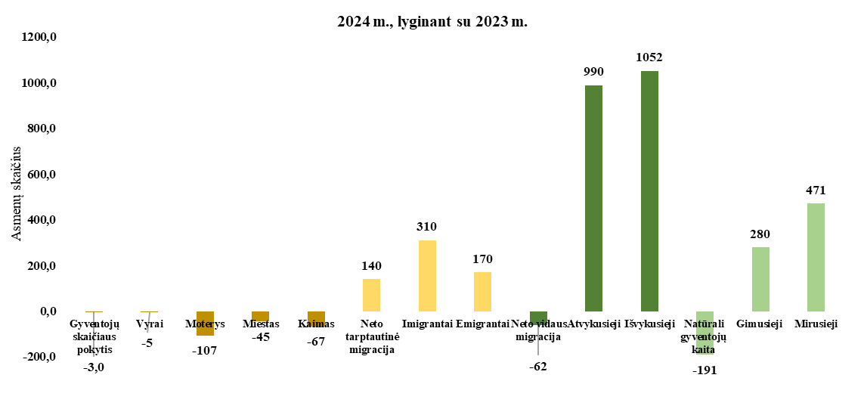
Kretingos rajono gyventojų mažėjimą lemia:
- nuo 2019 m. teigiama neto tarptautinė migracija, t. y. daugiau žmonių imigravo nei emigravo;
- neigiama neto vidaus migracija, t. y. daugiau išvykstančiųjų į kitas savivaldybes nei atvykstančių gyventi.

2023 m., lyginant su 2022 m., imigrantų sumažėjo 230 asmenų, o emigrantų sumažėjo 15 asmenų. Nuo 2016 m. atvykstančiųjų gyventi į Kretingos rajoną iš kitų savivaldybių skaičius išliko panašus, tačiau 2023 m. – sumažėjo 336 asmenimis. 2023 m., lyginant su 2022 m., išvykstančiųjų sumažėjo 210 asmenų.

2023 m. neigiama neto vidaus migracija: 990 asmenų atvyko, o išvyko 1052 asmenys.
2023 m. teigiama neto tarptautinė migracija:
310 asmenų imigravo, o emigravo 170 asmenų.

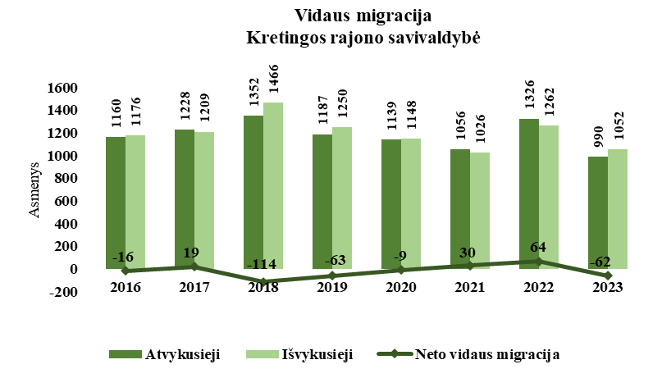
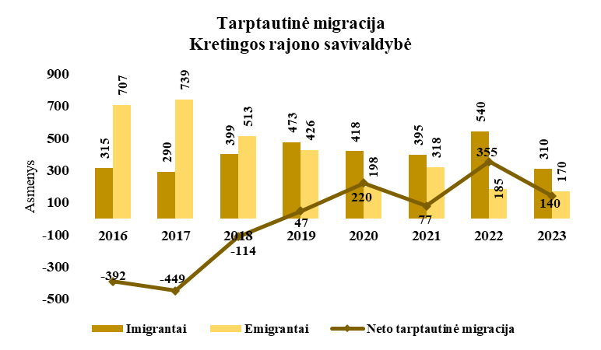
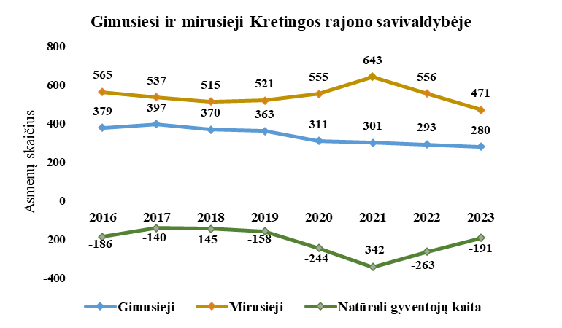

Kretingos rajone stebima neigiama natūrali gyventojų kaita. 2023 m., palyginti su 2022 m., gimusių sumažėjo 13 asmenų, o mirusių – 85 asmenimis. 2023 m. daugiau asmenų mirė nei gimė (gimė – 280, mirė – 471 asmuo).

Šaltiniai: Valstybės duomenų agentūra, Kretingos rajono savivaldybės visuomenės sveikatos biuro skaičiavimai

Vidutinė tikėtina gyvenimo trukmė Kretingos rajone ir Lietuvoje

Vidutinė tikėtina gyvenimo trukmė – tai pagrindinis gyventojų sveikatos rodiklis, kuris parodo bendrą rizikos veiksnių poveikį, ligų paplitimą, intervencijų bei gydymo veiksmingumą.
Numatoma LSS 2025 m.
77,5 m.
2023 m. Kretingos rajono savivaldybės gyventojų vidutinė tikėtina gyvenimo trukmė pailgėjo iki 78,3 m., ir lenkė Lietuvos vidurkį. Vidutinė tikėtina gyvenimo trukmė – pagrindinis gyventojų sveikatos rodiklis, numatytas ir Lietuvos sveikatos strategijoje (LSS), stebimas valstybės ir savivaldybės lygmeniu, taip pat vertinamas ir Europos Sąjungos lygmeniu.
2023 m., lyginant su 2022 m., Kretingos rajono savivaldybės gyventojų vidutinė tikėtina gyvenimo trukmė pailgėjo nuo 76,2 iki 78,3 metų, o Lietuvos nežymiai sumažėjo – nuo 75,8 iki 75,5 metų.
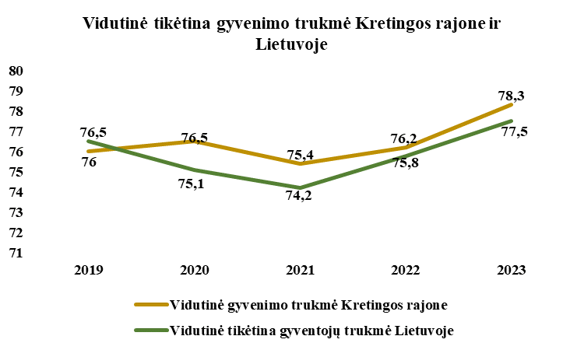
Kretingos rajone
78,3 m.
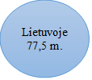

1.2. Gyventojų socioekonominiai veiksniai

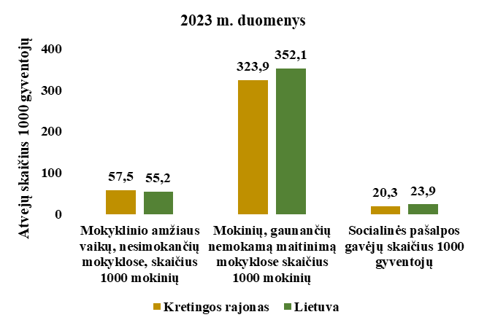
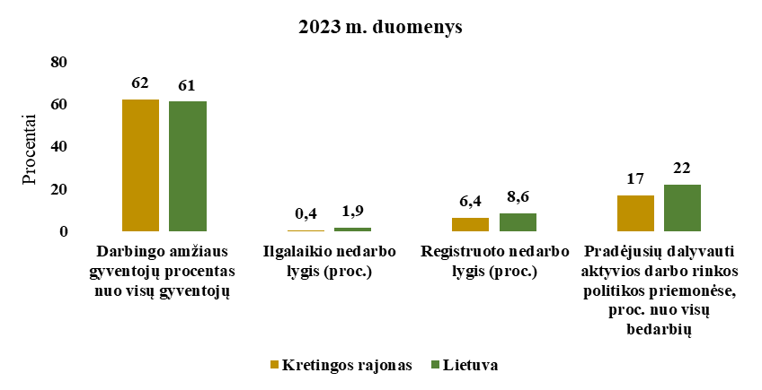
Palyginus socioekonominius rodiklius Kretingos rajono savivaldybė yra geresnėje situacijoje nei Lietuvos vidurkis. Lyginant Kretingos rajono savivaldybės rodiklius – ilgalaikio nedarbo lygis 100 gyventojų (proc.), registruoto nedarbo lygis (proc.) – tendencija pastariesiems penkeriems metams yra nekintanti. Socialinės pašalpos gavėjų skaičius 1000 gyventojų rodiklio tendencija pastariesiems penkeriems metams yra mažėjanti. 2023 m. Kretingos rajono savivaldybė pagal registruotą nedarbo lygį pateko tarp mažiausią registruotą nedarbą turinčių savivaldybių.

1.3. Gyventojų mirtingumas

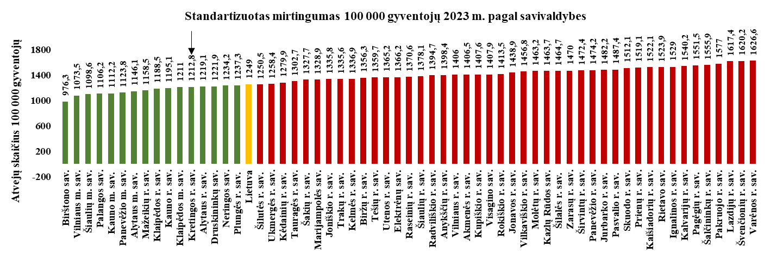
Kretingos rajono savivaldybė pagal standartizuotą mirtingumą 100 000 gyventojų patenka į 49 vietą tarp 60 savivaldybių (1451,2 atvejai 100 000 gyv.). Kretingos rajono gyventojų standartizuotas mirtingumas yra mažesnis nei Lietuvos gyventojų. 2023 m. užregistruota 471 Kretingos rajono savivaldybės gyventojo mirtis, ir lyginant su 2022 m., nustatyta 85 mirtimis mažiau.

Vyrų ir moterų standartizuoto mirtingumo rodiklio tendencija pastariesiems penkeriems metams yra mažėjanti. 2023 m. Kretingos rajono savivaldybės moterų ir vyrų standartizuotas mirtingumo 100 000 gyventojų rodiklis yra mažesnis nei Lietuvos vidurkis. Kretingos rajono standartizuoto mirtingumo moterų ir vyrų skaičius yra panašus (atitinkamai 52,9 proc. ir 47,1 proc.). 2023 m. Kretingos rajono savivaldybėje užregistruotos 233 moterų ir 238 vyrų mirtys. Palyginus 2023 m. su 2022 m., moterų mirčių sumažėjo 74 mirtimis, vyrų – 11 mirčių mažiau.
Nuo 2021 m. miesto ir kaimo gyventojų standartizuoto mirtingumo rodiklio tendencija yra mažėjanti. 2023 m. Kretingos rajono savivaldybės tiek miesto, tiek kaimo gyventojų standartizuotas mirtingumo 100 000 gyventojų rodiklis yra mažesnis už Lietuvos vidurkį.
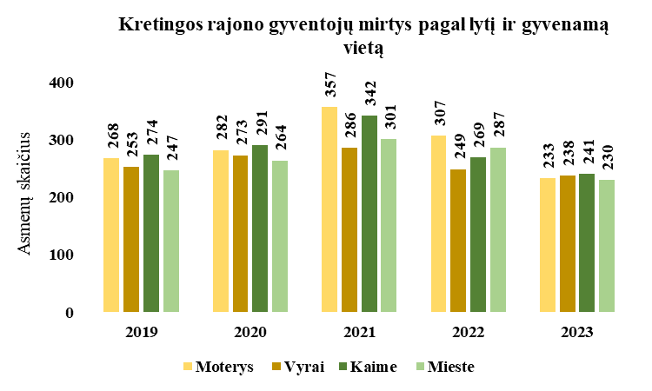
Kretingos rajono miesto ir kaimo gyventojų mirtingumas yra panašus: 2023 m. Kretingos rajono savivaldybėje užregistruotos 230 miesto ir 241 kaimo gyventojų mirtys. Lyginant su 2022 m., miesto gyventojų mirčių nustatyta 57 mirtimis mažiau, kaimo gyventojų – 28 mirtimis mažiau.

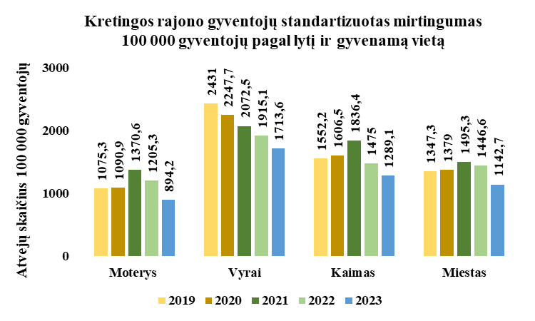

Analizuojant mirtingumą pagal amžiaus grupes, daugiausia miršta vyresnio amžiaus asmenys, t. y. 65 m. ir vyresnio amžiaus asmenys. 2023 m. 18–44 m. amžiaus grupėje – 15 mirčių, 45–64 m. amžiaus grupėje – 92 mirtys, 65 m. ir vyresnio amžiaus asmenų grupėje – 364 mirtys.
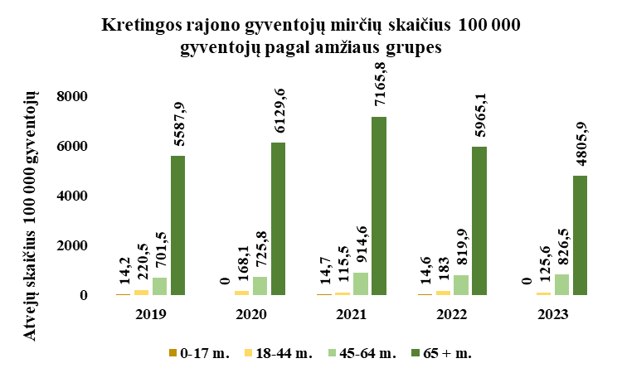

Pagrindinių mirčių struktūroje 1-oje vietoje Kretingos rajone, kaip ir Lietuvoje, yra kraujotakos sistemos ligos, o 2-oje vietoje – piktybiniai navikai. 2023 m. Kretingos rajono gyventojų mirtys nuo kraujotakos sistemos ligų sudarė 55 proc. visų mirčių (2022 m. – 53 proc.), piktybiniai navikai – 20 proc. (2022 m. – 21 proc.). 3-oje vietoje mirčių struktūroje Kretingos rajone, kaip ir Lietuvoje, yra išorinės mirties priežastys (6 proc.).

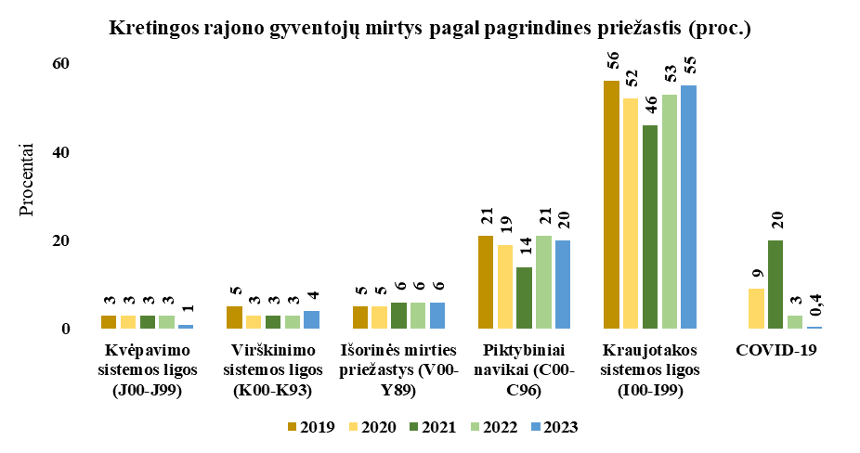
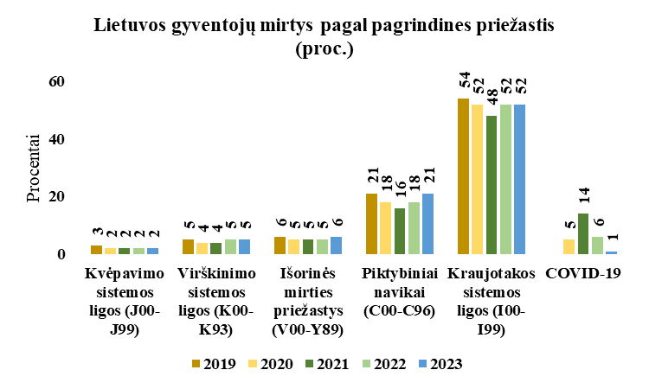
2023 m. Kretingos rajono gyventojų standartizuotas mirtingumas nuo kvėpavimo sistemos ir virškinimo sistemos ligų yra mažesnis negu Lietuvos vidurkis. Standartizuotas mirtingumas nuo kraujotakos sistemos ligų ir traumų yra didesnis nei Lietuvos vidurkis. Standartizuotas mirtingumas nuo piktybinių navikų atitinka Lietuvos vidurkį.
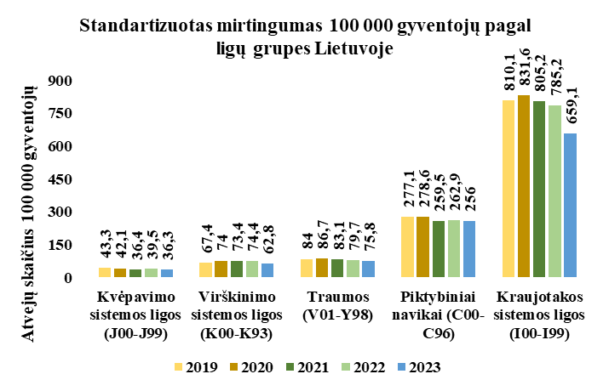
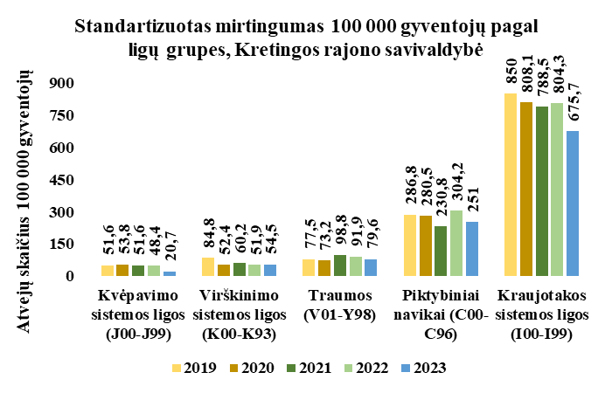
Išvengiamas mirtingumas – prevencinėmis priemonėmis išvengiamas mirtingumas bei mirtingumas nuo pagydomų ligų. Prevencinėmis priemonėmis išvengiamas mirtingumas – mirties priežastys, kurių galima išvengti, taikant veiksmingas visuomenės sveikatos ir pirminės prevencijos intervencijas (t. y. prieš prasidedant ligoms, traumoms, siekiant sumažinti jų dažnumą). Mirtingumas nuo pagydomų ligų – mirties priežastys, kurių galima išvengti savalaikėmis ir veiksmingomis sveikatos priežiūros intervencijomis, įskaitant antrinę prevenciją ir gydymą (t. y. prasidėjus ligoms ir siekiant sumažinti mirties atvejus). Išvengiamo mirtingumo rodiklis netiesiogiai parodo sveikatos priežiūros sistemos efektyvumą ir kokybę.
2023 m. Kretingos rajono savivaldybės gyventojų išvengiamo mirtingumo rodiklis yra mažesnis nei Lietuvos vidurkis. Kretingos rajono ir Lietuvos išvengiamo mirtingumo rodiklio tendencija nuo 2021 m. yra didėjanti. Kretingos rajono gyventojų išvengiamos mirtys sudarė 66,5 proc., o Lietuvoje – 68,3 proc.
Prevencinėmis priemonėmis išvengiamo mirtingumo rodiklio tendencija nuo 2021 m. nežymiai didėja, o tinkamo gydymo nuo 2022 iki 2023 m. – išaugo nuo 36 proc. iki 42,4 proc. 2023 m. Kretingos rajono savivaldybėje tiek prevencinėmis priemonėmis, tiek tinkamu gydymu išvengiamo mirtingumo atvejų skaičius mažesnis nei Lietuvos vidurkis. 2023 m. Prevencinėmis priemonėmis išvengiamas mirtingumas sudarė 24,1 proc. (45 mirtys), o tinkamu gydymu išvengiamas mirtingumas – 42,4 proc. (73 mirtys).
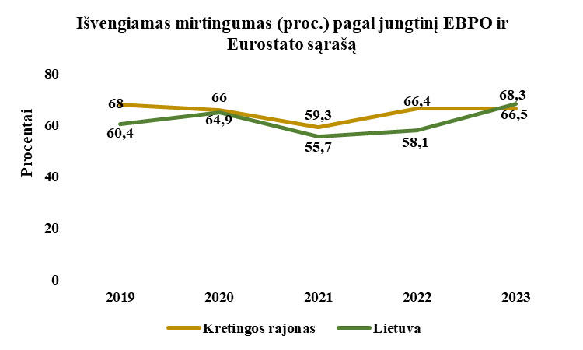
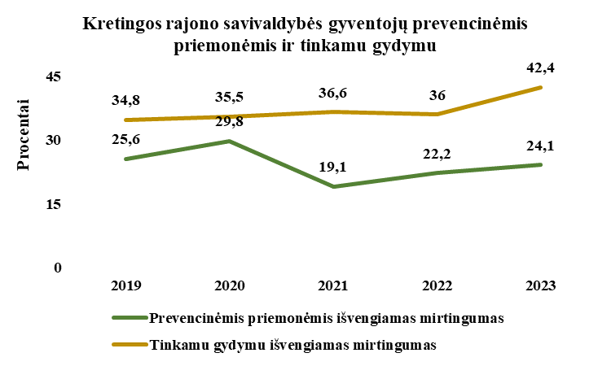

Šaltiniai: Visuomenės sveikatos stebėsenos informacinė sistema, Mirties atvejų ir jų priežasčių valstybės registras, Higienos institutas.

1.4. Gyventojų ligotumas

Sergantys asmenys (ligotumas) – asmenų, kuriems ambulatorinėse ar stacionarinėse asmens sveikatos priežiūros įstaigose yra užregistruota bent viena liga ar trauma iš atskirų ligų ar ligų grupių, skaičius (pagal TLK kodus).
Kretingos rajono gyventojų ligotumas 1000 gyventojų, žvelgiant į 5 metų laikotarpį yra panašus į Lietuvos vidurkį. 2023 m., lyginant su 2022 m., Kretingos rajono savivaldybės gyventojų ligotumas sumažėjo nuo 895,3 iki 872,3 atvejų 1000 gyventojų, Lietuvoje – nuo 903,8 iki 883,6 atvejo 1000 gyventojų.

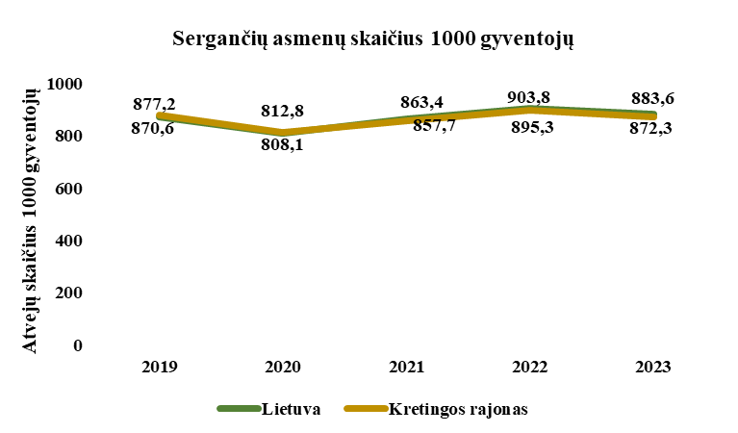

Kretingos rajono gyventojų ligotumo rodikliai labiausiai paplitusiomis ligomis yra mažesni už Lietuvos vidurkį. Kretingos rajono gyventojai daugiausia serga kvėpavimo ir kraujotakos sistemos ligomis. 2023 m. ligotumas kvėpavimo sistemos ligomis siekė 338 atvejus 1000 gyventojų, kraujotakos sistemos ligomis – 335 atvejus 1000 gyventojų.
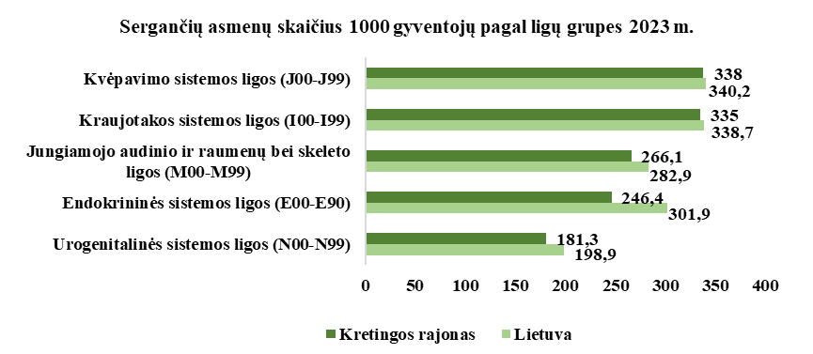

2023 m. vaikų amžiaus grupėje daugiausia sergama kvėpavimo sistemos ligomis, gyventojai nuo 65 m. ir vyresni daugiausia serga kraujotakos sistemos ligomis.
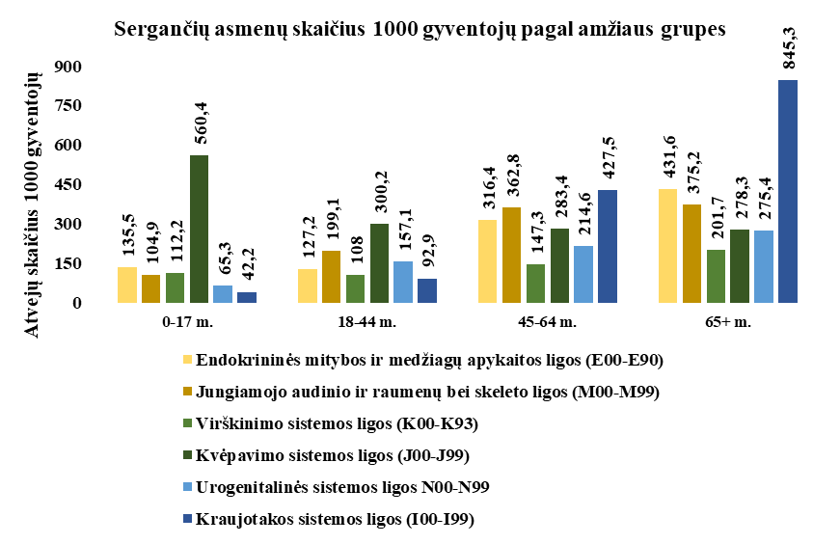

Šaltiniai: Visuomenės sveikatos stebėsenos informacinė sistema, Traumų ir nelaimingų atsitikimų stebėsenos informacinė sistema

II SKYRIUS

BENDROJI DALIS

2.1. Savivaldybės gyventojų sveikatos ir su sveikata susijusių rodiklių profilis

Strategijoje iškeltų tikslų ir uždavinių įgyvendinimo savivaldybėse stebėsenai parengtas baigtinis pagrindinių rodiklių sąrašas, kurį sudaro 51 unifikuotas rodiklis, apibūdinantis strategijos siekinius. Rodikliai pateikti 2023 metų Kretingos rajono savivaldybės sveikatos ir su sveikata susijusių rodiklių profilyje (žr. lentelę toliau).
2023 metų Kretingos rajono savivaldybėje sveikatos ir su sveikata susijusių rodiklių profilio lentelės stulpelių pavadinimų paaiškinimai:
savivaldybės reikšmės:
- tendencija – skaičiuojama pastariesiems penkeriems metams nuo analizuojamų metų;
Tendencija: |  |  | Nekinta |  | Didėja |  | Mažėja

2) rodiklis – savivaldybės rodiklio reikšmė 2023 m.
- 12 rodiklių reikšmių, kai stebimas rodiklis atspindi geriausią situaciją, žymimos žalia spalva;
- 12 rodiklių reikšmių, kai stebimas rodiklis rodo blogiausią situaciją, žymimos raudona spalva;
- likusios rodiklių reikšmės vertinamos kaip atitinkančios Lietuvos vidurkį, jos žymimos geltona
spalva;
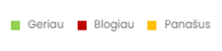
3) kiekis – savivaldybės atvejų skaičius;
4) 3 metų vidurkis – savivaldybės 3 metų rodiklio reikšmės vidurkis;
5) santykis – savivaldybės 2023 m. rodiklio reikšmės santykis su Lietuvos 2023 m. rodiklio vidurkio reikšme.
Lietuvos reikšmės:
1) rodiklis – Lietuvos rodiklio reikšmė 2023 m.
2) blogiausia – blogiausia rodiklio reikšmė iš visų 60 savivaldybių;
3) sritis – savivaldybės rodiklio reikšmė lyginama su Lietuvos rodiklio reikšmės pasikliautinuoju intervalu ir, jei savivaldybės reikšmė patenka į Lietuvos pasikliautinų intervalų ribą, spalvinama geltonai;
- šviesiai pilka kairėje – 25 proc. savivaldybių, kurių rodiklių reikšmės blogiausios;
- tamsiai pilka viduryje – 50 proc. savivaldybių, kurių rodiklių reikšmės patenka į Lietuvos rodiklio reikšmės pasikliautinąjį intervalą;
- šviesiai pilka dešinėje – 25 proc. savivaldybių, kurių rodiklių reikšmės geriausios;
4) geriausia – geriausia rodiklio reikšmė iš visų 60 savivaldybių.
Sutrumpinimų paaiškinimai:
SMR – standartizuotas mirtingumas.

2023 METŲ KRETINGOS R. SVEIKATOS IR SU SVEIKATA SUSIJUSIŲ RODIKLIŲ PROFILIS

Rodiklio pavadinimas | Savivaldybės reikšmės |  |  |  |  | Lietuvos reikšmės
 | Tend. | Rodiklis  (Palyginti su 2022 m.) | Kiekis | 3 metų vidurkis | Sant. | Rod. | Blog. | Sritis | Ger.
Strateginis tikslas
Vidutinė tikėtina gyvenimo trukmė, kai amžius 0 (HI skaičiavimai) (2023) |  | 78.3 (76.2) | 78 | 76.6 | 1.01 | 77.5 | 71.1 |  | 80.5
Išvengiamas mirtingumas, proc. – pagal jungtinį EBPO ir Eurostato sąrašą (2023) |  | 73.6 (68.5) | 145 | 68.3 | 0.96 | 76.7 | 86.9 |  | 69.4
1 tikslas. Sukurti saugesnę socialinę aplinką, mažinti sveikatos netolygumus ir socialinę atskirtį
1.1. Sumažinti skurdo lygį ir nedarbą
Savižudybių sk. (X60-X84) 100 000 gyv. (2023) |  | 18.7  (24.0) | 7 | 20.4 | 0.95 | 19.6 | 74.0 |  | 0.0
SMR nuo tyčinio savęs žalojimo (X60-X84) 100 000 gyv. (2023) |  | 18.9 (23.0) | 7 | 19.1 | 1.01 | 18.8 | 71.2 |  | 0.0
Bandymų žudytis skaičius (X60–X64, X66–X84) 100 000 gyventojų (2023) |  | 26.7 (48.0) | 10 | 35.6 | 0.60 | 44.4 | 89.8 |  | 9.9
Mokyklinio amžiaus vaikų, nesimokančių mokyklose, skaičius 1 000 moksl. (2023) |  | 57.5 (65.4) | 207 | 63.4 | 1.04 | 55.2 | 192.6 |  | 30.1
Ilgalaikio nedarbo lygis, darbo jėgos % (2023) |  | 0.4 (0.7) | 104 | 1.1 | 0.24 | 1.7 | 4.1 |  | 0.3
Gyv. skaičiaus pokytis 1000 gyv. (2023) |  | -3 (4.2) | -113 | -1,7 | -0.30 | 10.0 | -25,4 |  | 55,5
1.2. Sumažinti socialinę ekonominę gyventojų diferenciaciją šalies ir bendruomenių lygmeniu
Mirt. nuo išorinių priežasčių (V00-Y98) 100 000 gyv. (2023) |  | 82.7 (96.1) | 31 | 94.2 | 1.05 | 78.7 | 200.3 |  | 50.1
SMR nuo išorinių priežasčių (V00-Y98) 100 000 gyv. (2023) |  | 79.6 (91.9) | 31 | 90.1 | 1.05 | 75.8 | 172.2 |  | 47.9
Mokinių, gaunančių nemokamą maitinimą, sk. 1000 moksl. (2023) |  | 323.8 (322.4) | 1538 | 313.7 | 0.92 | 352.1 | 630.3 |  | 199.7
Socialinės pašalpos gavėjų sk. 1000 gyv. (2023) |  | 20.3 (17.9) | 761 | 18.5 | 0.85 | 23.9 | 79.7 |  | 4.2
Serg. tuberkulioze (A15-A19) 100 000 gyv. (TB registro duomenys) (2023) |  | 18.7 (21.3) | 7 | 17.8 | 0.87 | 21.6 | 84.4 |  | 0.0
Sergamumas tuberkulioze (+ recidyvai) (A15-A19) 100 000 gyv. (TB registro duomenys) (2023) |  | 24.0 (21.3) | 9 | 20.4 | 0.98 | 24.6 | 98.5 |  | 0.0
2 tikslas. Sukurti sveikatai palankią fizinę darbo ir gyvenamąją aplinką
2.1. Kurti saugias darbo ir sveikas buities sąlygas, didinti prekių ir paslaugų vartotojų saugumą
Asmenų, žuvusių ar sunkiai sužalotų darbe, sk. 10 000 gyv. (2023) |  | 0.4 (0.4) | 1 | 0.3 | 0.44 | 0.9 | 2.9 |  | 0.0
Traumų dėl nukritimų (W00–W19) 65+ m. amžiaus grupėje sk. 10 000 gyv. (2023) |  | 116.2 (159.6) | 88 | 131.0 | 0.86 | 134.5 | 200.6 |  | 77.8
Asmenų, pirmą kartą pripažintų neįgaliais, sk. 10 000 gyv. (2023) |  | 66,7 (77.9) | 156 | 67.5 | 1.02 | 65.7 | 116.7 |  | 46.6
Naujai susirgusių žarnyno infekcinėmis ligomis (A00-A08) asmenų skaičius 10 000 gyv. (ULAC duom.) (2023) |  | 13.6 (17.1) | 51 | 14.7 | 0.38 | 35.7 | 92.1 |  | 0.0
2.2. Kurti palankias sąlygas saugiai leisti laisvalaikį
Mirt. nuo paskendimo (W65-W74) 100 000 gyv. (2023) |  | 5.3 (5.3) | 2 | 3.6 | 1.89 | 2.8 | 28.7 |  | 0.0
SMR nuo paskendimo (W65-W74) 100 000 gyv. (2023) |  | 4.6 (4.9) | 2 | 3.2 | 1.70 | 2.7 | 31.4 |  | 0.0
Mirt. nuo nukritimo (W00-W19) 100 000 gyv. (2023) |  | 8.0 (18.7) | 3 | 16.9 | 0.55 | 14.6 | 46.0 |  | 0.0
SMR nuo nukritimo (W00-W19) 100 000 gyv. (2023) |  | 9.5 (17.9) | 3 | 16.8 | 0.67 | 14.2 | 35.2 |  | 0.0
2.3. Mažinti avaringumą ir traumų kelių eismo įvykiuose skaičių
Mirt. transporto įvykiuose (V00-V99) 100 000 gyv. (2023) |  | 13.3 (16.0) | 5 | 12.4 | 2.15 | 6.2 | 34.6 |  | 0.0
SMR transporto įvykiuose (V00-V99) 100 000 gyv. (2023) |  | 12.2 (15.5) | 5 | 11.9 | 1.97 | 6.2 | 28.5 |  | 0.0
Pėsčiųjų mirt. nuo transporto įvykių (V00-V09) 100 000 gyv. (2023) |  | 2.7 (5.3) | 1 | 5.3 | 2.45 | 1.1 | 13.0 |  | 0.0
Pėsčiųjų standartizuotas mirtingumas nuo transporto įvykių (V00-V09) 100 000 gyv. (2023) |  | 2.2 (5.7) | 1 | 5.3 | 2.00 | 1.1 | 10.3 |  | 0.0
Traumų dėl transporto įvykių (V00-V99) sk. 10 000 gyv. (2023) |  | 3.7 (5.1) | 14 | 5.5 | 0.69 | 5.4 | 9.9 |  | 0.0
2.4. Mažinti oro, vandens ir dirvožemio užterštumą, triukšmą
Į atmosferą iš stacionarių taršos šaltinių išmestų teršalų kiekis, tenkantis 1 kv. km (2023) |  | 116.1 (174.4) | 116 | 152.3 | 0.15 | 797.8 | 32935.2 |  | 20.0
Viešai tiekiamo geriamojo vandens prieinamumas vartotojams: 2023 m. Kretingos r. – 71,9 (proc.) (2022 m. – 75,15 proc.).
Nuotekų tvarkymo paslaugų prieinamumas vartotojams: 2023 m. Kretingos r. – 64,8 proc. (2022 m. – 67,55 proc.).
3 tikslas. Formuoti sveiką gyvenseną ir jos kultūrą
3.1. Sumažinti alk. gėrimų, tabako, neteisėtą narkotinių ir psich. medžiagų vartojimą ir prieinamumą
Mirt. nuo narkotikų sąlygotų priežasčių 100 000 gyv. (2023) |  | 0.0 (0.0) | 0 | 0.0 | 0.00 | 3.5 | 14.3 |  | 0.0
SMR nuo narkotikų sąlygotų priežasčių 100 000 gyv. (2023) |  | 0.0 (0.0) | 0 | 0.0 | 0.00 | 3.5 | 17.2 |  | 0.0
Mirt. nuo alkoholio sąlygotų priežasčių 100 000 gyv. (2023) |  | 5.3 (2.7) | 2 | 3.6 | 0.24 | 21.8 | 78.5 |  | 0.0
SMR nuo alkoholio sąlygotų priežasčių 100 000 gyv. (2023) |  | 4.3 (2.2) | 2 | 3.1 | 0.21 | 20.5 | 70.3 |  | 0.0
Gyv. sk., tenkantis 1 tabako licencijai (2023) |  | 225.9 (235.7) | 37498 | 233.9 | 1.13 | 199.6 | 66.3 |  | 384.2
Gyv. sk., tenkantis 1 alkoholio licencijai (2023) |  | 179.4 (189.3) | 37498 | 187.8 | 1.10 | 162.8 | 34.5 |  | 325.6
Nusikalstamos veikos, susijusios su narkotikais 100 000 gyv. (2023) |  | 8.0 (39.9) | 3 | 22.2 | 0.10 | 82.5 | 417.9 |  | 0.0
3.2. Skatinti sveikos mitybos įpročius
Kūdikių, žindytų išimtinai krūtimi iki 6 mėn. amžiaus, dalis (proc.) (2023) |  | 18.9 (12.9) | 46 | 17.0 | 0.51 | 36.8 | 87.5 | Pastaba. Šie duomenys įrašyti iš HI pateiktos duomenų lentelės 2023 m., tačiau pagal pasikliautinį intervalą neįvertinti. Galime šiuos duomenis palyginti tik senuoju „Šviesoforo principu“ vertinimu. | 7.1
4 tikslas. Užtikrinti kokybišką ir efektyvią sveikatos priežiūrą, orientuotą į gyventojų poreikius
4.1. Užtikrinti sveikatos sistemos tvarumą ir kokybę, plėtojant sveikatos technologijas, kurių efektyvumas pagrįstas mokslo įrodymais
Išvengiamų hospitalizacijų (IH) sk. 1 000 gyv. (2023) |  | 31.6 (28.9) | 1177 | 26.3 | 1.51 | 20.9 | 43.8 |  | 9.9
IH dėl cukrinio diabeto sk. (18+ m.) 1 000 gyv. (2023) |  | 2.0 (2.2) | 62 | 2.0 | 1.05 | 1.9 | 3.7 |  | 0.8
4.2. Plėtoti sveikatos infrastuktūrą ir gerinti sveikatos priežiūros paslaugų kokybę, saugą, prieinamumą ir į pacientą orientuotą sveikatos priežiūrą
Slaugytojų, tenkančių vienam gydytojui, sk. (2023) |  | 2.3 (2.7) | 134 | 2.63 | 1,35 | 1.7 | 1.3 | Pastaba. Šie duomenys įrašyti iš HI pateiktos duomenų lentelės 2023 m., tačiau pagal pasikliautinį intervalą neįvertinti. Galime šiuos duomenis palyginti tik senuoju „Šviesoforo principu“ vertinimu. | 7.8
Šeimos gydytojų sk. 10 000 gyv. (2023) |  | 6,4 (6.4) | 24 | 6,5 | 0,85 | 7.5 | 2.5 | Pastaba. Šie duomenys įrašyti iš HI pateiktos duomenų lentelės 2023 m., tačiau pagal pasikliautinį intervalą neįvertinti. Galime šiuos duomenis palyginti tik senuoju „Šviesoforo principu“ vertinimu. | 13.8
Apsilankymų pas gydytojus sk. 1 gyv. (2023) |  | 7.9 (8.4) | 296645 | 8.2 | 0.87 | 9.1 | 5.5 |  | 11.0
Sergamumas vaistams atsparia tuberkulioze (A15-A19) (visi) 100 000 gyv. (TB registro duomenys) (2023) |  | 10.7 (5.3) | 4 (2) | 5.3 | 2.68 | 4.0 | 28.7 |  | 0.0
Serg. vaistams atsparia tuberkulioze (A15-A19) 100 000 gyv. (TB registro duomenys) (2023) |  | 8.0 (5.3) | 3 (2) | 4.4 | 3.08 | 2.6 | 24.4 |  | 0.0
Serg. ŽIV ir LPL (B20-B24, Z21, A50-A54, A56) 10 000 gyv. (ULAC duomenys) (2023) |  | 0.3 (0.8) | 1 | 0.5 | 0.14 | 2.2 | 4.2 |  | 0.0
4.3. Pagerinti motinos ir vaiko sveikatą
Kūdikių mirtingumas 1000 gyvų gimusių (2023) |  | 0.0 (3.4) | 0 | 1.1 | 0.00 | 2.8 | 40.0 |  | 0.0
2 m. vaikų tymų, epideminio parotito, raudonukės (1 dozė) skiepijimo apimtys, % (2023) |  | 77.7 (78.9) | 230 | 80.1 | 0.90 | 86.7 | 50.0 |  | 100.0
1 m. vaikų difterijos, stabligės, kokliušo, poliomielito, Haemophilus influenzae B skiepijimo apimtys (3 dozės), % (2023) |  | 84.2 (81.8) | 246 | 83.5 | 0.94 | 89.9 | 72.0 |  | 100.0
Vaikų (6–14 m.) dalis, dalyvavusi dantų dengimo silantinėmis medžiagomis programoje, % (2023) |  | 14.0 (11.4) | 450 | 13.0 | 1.21 | 11.6 | 2.5 |  | 43.2
Vaikų (7–17 m.), neturinčių ėduonies pažeistų, plombuotų ir išrautų dantų, dalis (proc. ) (2023) |  | 29.9 (30.3) | 1127 | 30.3 | 1.26 | 23.8 | 4.8 |  | 33.5
Paauglių (15–17 m.) gimdymų sk. 1000 15-17 m. moterų (2023) |  | 1.7 (3.5) | 1 | 1.7 | 1.21 | 1.4 | 14.6 |  | 0.0
4.4. Stiprinti lėtinių neinfekcinių ligų prevenciją ir kontrolę
Mirt. nuo kraujotakos sist. ligų (I00-I99) 100 000 gyv. (2023) |  | 696.0 (795.1) | 261 | 760.0 | 1.04 | 670.8 | 1235.6 |  | 383.1
SMR nuo kraujotakos sist. ligų (I00-I99) 100 000 gyv. (2023) |  | 675.7 (804.3) | 261 | 756.1 | 1.03 | 659.1 | 953.5 |  | 453.1
Mirt. nuo piktybinių navikų (C00-C96) 100 000 gyv. (2023) |  | 261.3 (320.2) | 98 | 275.6 | 0.96 | 271.1 | 450.4 |  | 195.0
SMR nuo piktybinių navikų (C00-C96) 100 000 gyv. (2023) |  | 251.0 (304.2) | 98 | 262.0 | 0.98 | 256.0 | 394.1 |  | 210.6
Mirt. nuo cerebrovaskulinių ligų (I60-I69) 100 000 gyv (2023) |  | 114.7 (136.1) | 43 | 120.9 | 0.74 | 154.0 | 497.3 |  | 24.4
SMR nuo cerebrovaskulinių ligų (I60-I69) 100 000 gyv (2023) |  | 110.6 (136.0) | 43 | 119.5 | 0.73 | 150.5 | 432.0 |  | 15.8
Serg. II tipo cukriniu diabetu (E11) 10 000 gyv. (2023) |  | 56,3 (54,4) | 211 | 59.9 | 0.80 | 70.0 | 112.1 |  | 31.1
Tikslinės populiacijos dalis %, 2 metų bėgyje dalyvavusi krūties vėžio programoje (2023) |  | 48.1 (38.9) | 2826 | 38.3 | 0.81 | 59.7 | 27.0 |  | 76.5
Tikslinės populiacijos dalis %, 3 metų bėgyje dalyvavusi gimdos kaklelio programoje (2023) |  | 61.3 (53.3) | 5456 | 53.1 | 1.02 | 60.3 | 32.7 |  | 73.7
Tikslinės populiacijos dalis %, 2 metų bėgyje dalyvavusi storosios žarnos vėžio programoje (2023) |  | 51.9 (47.3) | 6600 | 44.9 | 0.92 | 56.5 | 33.8 |  | 67.7
Tikslinės populiacijos dalis %, dalyvavusi ŠKL programoje (2023) |  | 37,9 (41.6) | 3138 | 39.4 | 0.89 | 42.8 | 19.5 |  | 58.8

2.2. Strateginio tikslo siekimas

LSS numatytas strateginis tikslas – pasiekti, kad 2025 metais šalies gyventojai būtų sveikesni ir gyventų ilgiau, pagerėtų gyventojų sveikata ir sumažėtų sveikatos netolygumai. Šiam strateginiam tikslui matuoti yra numatyti du rodikliai – vidutinės gyvenimo trukmės ir išvengiamo mirtingumo – stebėjimas. 2023 metais Kretingos rajono savivaldybėje vidutinė tikėtina gyvenimo trukmė buvo 78,3 metai, šis rodiklis geresnis už Lietuvos vidurkį – 77,5 metai.
Išvengiamo mirtingumo rodiklis – tai mirtingumas, nulemtas ligų (ar būklių), kurių galima išvengti, taikant žinomas efektyvias prevencines, diagnostikos ir gydymo priemones. 2023 metais Kretingos rajono savivaldybėje išvengiamo mirtingumo rodiklis (73,6 proc.) buvo mažesnis už Lietuvos rodiklį (76,7 proc.), tačiau savivaldybės rodiklis pakankamai geras ir patenka į geriausių rodiklių grupę (žalioji zona).
Atsižvelgiant į Lietuvos sveikatos strategijos (LSS) 1 tikslą – sukurti saugesnę socialinę aplinką, mažinti sveikatos netolygumus ir socialinę atskirtį, ir iškeltus uždavinius tikslui pasiekti bei remiantis 1 lentelėje pateiktomis rodiklių reikšmėmis, matoma, kad:
  - Uždavinio „sumažinti skurdo lygį ir nedarbą“ rodikliai Kretingos raj. savivaldybėje prastesnis nei Lietuvos vidurkis: Mokyklinio amžiaus vaikų nesimokančių mokyklose, skaičius 1000 moksl.
Visų kitų rodiklių reikšmės yra geresnės nei Lietuvos vidurkis. Į žaliąją zoną patenka šie rodikliai: Bandymų žudytis skaičius 100 000 gyv., ir Ilgalaikio nedarbo lygis, darbo jėgos %.
  - Analizuojant uždavinio „sumažinti socialinę ekonominę gyventojų diferenciaciją šalies ir bendruomenės lygiu“ įgyvendinimą atspindinčius rodiklius, 4 iš 6 rodiklių yra geresni už Lietuvos vidurkį. Mirt. nuo išorinių priežasčių (V00-Y98) 100 000 gyv. ir SMR. nuo išorinių priežasčių (V00-Y98) pateko į geltoną zoną, tačiau padėtis prastesnė negu Lietuvos vidurkis. Sergamumas tuberkulioze (+ recidyvai) (A15-A19) 100 000 gyv. atitinka Lietuvos vidurkį.
- tikslui „Sukurti sveikatai palankią fizinę darbo ir gyvenamąją aplinką“ įgyvendinti numatyti 4 uždaviniai:
  - Vertinant uždavinio „Kurti saugias darbo ir sveikas buities sąlygas, didinti prekių ir paslaugų vartotojų saugumą“ įgyvendinimą, Asmenų, pirmą kartą pripažintų neįgaliais, sk. 10 000 gyv. rodiklis yra didesnis nei Lietuvos vidurkis, ir patenka į geltonąją zoną.
2.2 Uždavinio „Kurti palankias sąlygas saugiai leisti laisvalaikį“ du rodikliai prastesni nei Lietuvos vidurkis, patenka į geltonąją zoną (Mirtingumas nuo paskendimo (W65- W74) 100 000 gyv., SMR nuo paskendimo (W65- W74) 100 000 gyv.).
  - Uždavinio „Mažinti avaringumą ir traumų kelių eismo įvykiuose skaičių“ įvertinus numatytus 5 rodiklius pagal santykį Kretingos rajono savivaldybė/Lietuva, vienas rodiklis pateko į raudoną zoną ir yra prastesnis nei Lietuvos vidurkis – Mirt. transporto įvykiuose (V00-V99) 100 000 gyv. Šis rodiklis pasirinktas kaip prioritetas.
  - Uždavinio „Mažinti oro, vandens ir dirvožemio užterštumą, triukšmą“ įgyvendinimui matuoti yra numatyti 3 rodikliai. 2023 m. Kretingos rajono savivaldybėje 1 kv. km teko 116,1 kg į atmosferą iš stacionarių taršos šaltinių išmestų teršalų ir patenkame į geltoną zoną, kas reiškia, kad padėtis yra žymiai geresnė nei Lietuvos vidurkis. Miestuose oro užterštumui didžiausią įtaką turi mobilių šaltinių (kelių transporto) bei stacionarių taršos šaltinių į atmosferą išmetami teršalai. Oro užterštumas antropogeninės kilmės teršalais priklauso ne tik nuo išmetimų dydžio, bet ir nuo to, ar jie kaupsis išmetimo vietose, ar bus išsklaidyti didesnėje erdvėje. Todėl oro kokybei didelę įtaką turi meteorologinės sąlygos, teršiančių medžiagų sklaidos dinamiškumas, taršos šaltinių pobūdis, bendra foninė būklė. Kretingos rajono savivaldybėje 2023 m. rodiklio Viešai tiekiamo geriamo vandens prieinamumas vartotojams proc. reikšmė – 71,9 proc., rodiklio Buitinių nuotekų tvarkymo prieinamumas vartotojams proc. reikšmė – 64,8 proc.
3 tikslui „Formuoti sveiką gyvenseną ir jos kultūrą“ numatyti 2 uždaviniai, kurių įgyvendinimą atspindi 8 rodikliai:
  - Uždavinio „Sumažinti alkoholinių gėrimų, tabako vartojimą, neteisėtą narkotinių ir psichotropinių medžiagų vartojimą ir prieinamumą“ 5 iš 7 rodiklių pateko į žalią zoną, 2 rodikliai, pateko į geltoną zoną ir rodikliai buvo didesni už Lietuvos vidurkį: Gyv. sk. tenkantis 1 alkoholio licencijai ir Gyv. sk. tenkantis 1 tabako licencijai.
  - Uždavinio „Skatinti sveikos mitybos įpročius“ įgyvendinimui matuoti yra numatytas vienas rodiklis. Higienos instituto pateiktais duomenimis, 2023 m. Kretingos rajono savivaldybėje 46 kūdikiai buvo išimtinai žindyti iki 6 mėn. amžiau. Kretingos rajono savivaldybės rodiklis (18,9 proc.) lyginant su Lietuvos rodikliu (36,8 proc.) yra mažesnis, todėl patenka į raudoną zoną. Ši tendencija savivaldybėje stebima eilę metų, padėtis negerėja. Netikslinga rinktis vertinti šį rodiklį kaip prioritetinę sritį, nes mūsų savivaldybės ligoninė neteikia gimdymų paslaugos, todėl nėra tiesioginės tinkamos tikslinės grupės asmenų pasiekimo galimybės.
3 tikslas – užtikrinti kokybišką ir efektyvią sveikatos priežiūrą, orientuotą į gyventojų poreikius, kuriam pasiekti iškelti uždaviniai:
  - Uždavinio „Užtikrinti sveikatos sistemos tvarumą ir kokybę, plėtojant sveikatos technologijas, kurių efektyvumas pagrįstas mokslo įrodymais“ įgyvendinimui matuoti numatyti 2 rodikliai. Išvengiamų hospitalizacijų skaičius 1000 gyv. Kretingos rajono savivaldybėje yra 31,6/1000 tai sudaro 1177 atvejus. Lietuvos vidurkis – 20,9/1000 gyv., tendencija paskutinius 3 metus blogėjanti, todėl patenka į raudoną zoną.
  - Uždavinio „Plėtoti sveikatos infrastruktūrą ir gerinti sveikatos priežiūros paslaugų kokybę, saugą, prieinamumą ir į pacientą orientuotą sveikatos priežiūrą“ įgyvendinimui matuoti yra numatyti 6 rodikliai. Į raudoną zoną patenka: Apsilankymų pas gydytojus sk. 1 gyv., Serg. vaistams atsparia tuberkulioze (A15-A19) 100 000 gyv. ir Sergamumas vaistams atsparia tuberkulioze (A15-A19) (visi) 100 000 gyv.,– šis rodiklis išrinktas kaip prioritetinis, nes atvejų skaičius paskutinius 2 metus didėjantis.
  - Uždavinio „Pagerinti motinos ir vaiko sveikatą“ įgyvendinimui numatyti 3 rodikliai, tai Kūdikių mirtingumas 1000 gyvų gimusių; vaikų (7–17 m.) neturinčių ėduonies pažeistų, plombuotų ir išrautų dantų, dalis (proc.) pateko į geriausių rodiklių zoną. Paauglių (15–17) gimdymų sk. 1000 15–17 m. moterų – atitinka Lietuvos vidurkį.
Du rodikliai patenka į prasčiausių zoną: 2 m. vaikų tymų, epideminio parotito, raudonukės (1 dozė) skiepijimo apimtys siekė 77,7 proc. Kretingos rajono savivaldybėje, o Lietuvos vidurkis siekia 86,7 proc. Šis rodiklis pasirinktas kaip prioritetas, nes pastaruosius 5 m. tendencija blogėjanti. Ir 1 m. vaikų difterijos, stabligės, kokliušo, poliomielito, Haemophilus influenzae B skiepijimo apimtys (3 dozės) Kretingos rajono savivaldybėje siekia 84,2 proc., kai tuo tarpu Lietuvos vidurkis – 89,9 proc.
  - Uždavinio „Stiprinti lėtinių neinfekcinių ligų prevenciją ir kontrolę“ 6 rodikliai atitinka Lietuvos vidurkį. 2023 m. didesnė dalis gyventojų profilaktiškai tyrėsi sveikatą, dalyvaudami šiose profilaktinėse programose (palyginus su 2022 m.): Tikslinės populiacijos dalis proc., 2 metų bėgyje dalyvavusi krūties vėžio programoje siekė 48,1 proc., Lietuvos vidurkis siekia 59,7 proc., taip pat rodiklis Tikslinės populiacijos dalis proc., 3 metų bėgyje dalyvavusi gimdos kaklelio programoje siekė 61,3 proc., Lietuvos rodiklis – 60,3 proc., Tikslinės populiacijos dalis proc. 2 metų bėgyje dalyvavusi storosios žarnos vėžio programoje siekė 51,9 proc., Lietuvos vidurkis 56,5 proc.

Atsižvelgiant į 2023 metų Kretingos rajono sveikatos ir su sveikata susijusių rodiklių profilio nurodytus duomenis, pateikiamas savivaldybės rodiklių santykio su Lietuvos vidurkiu vertinimas:
13 rodiklių reikšmės yra geresnės už Lietuvos vidurkį (žalioji zona):
- Vidutinė tikėtina gyvenimo trukmė, kai amžius 0
- Išvengiamas mirtingumas, proc. – pagal jungtinį EBPO ir Eurostato sąrašą
- Bandymų žudytis skaičius (X60–X64, X66–X84) 100 000 gyventojų
- Ilgalaikio nedarbo lygis, darbo jėgos %
- Mokinių, gaunančių nemokamą maitinimą, sk. 1000 moksl.
- Mirt. nuo nukritimo (W00-W19) 100 000 gyv.
- SMR nuo nukritimo (W00-W19) 100 000 gyv.
- Mirt. nuo narkotikų sąlygotų priežasčių 100 000 gyv.
- SMR nuo narkotikų sąlygotų priežasčių 100 000 gyv.
- Mirt. nuo alkoholio sąlygotų priežasčių 100 000 gyv.
- SMR nuo alkoholio sąlygotų priežasčių 100 000 gyv.
- Nusikalstamos veikos, susijusios su narkotikais 100 000 gyv.
- Kūdikių mirtingumas 1000 gyvų gimusių
- Vaikų (7–17 m.), neturinčių ėduonies pažeistų, plombuotų ir išrautų dantų, dalis (proc. )
- Mirt. nuo cerebrovaskulinių ligų (I60-I69) 100 000 gyv.
- SMR nuo cerebrovaskulinių ligų (I60-I69) 100 000 gyv.
- Serg. II tipo cukriniu diabetu (E11) 10 000 gyv.
8 rodiklių reikšmės yra prastesnės nei Lietuvos vidurkis (raudonoji zona):
- Mirt. transporto įvykiuose (V00-V99) 100 000 gyv.
- Kūdikių, žindytų išimtinai krūtimi iki 6 mėn. amžiaus, dalis (proc.)
- Išvengiamų hospitalizacijų (IH) sk. 1 000 gyv.
- Apsilankymų pas gydytojus sk. 1 gyv.
- Sergamumas vaistams atsparia tuberkulioze (A15-A19) (visi) 100 000 gyv.
- Serg. vaistams atsparia tuberkulioze (A15-A19) 100 000 gyv.
- 2 m. vaikų tymų, epideminio parotito, raudonukės (1 dozė) skiepijimo apimtys, %
- 1 m. vaikų difterijos, stabligės, kokliušo, poliomielito, Haemophilus influenzae B skiepijimo apimtys (3 dozės), %

III SKYRIUS

SPECIALIOJI DALIS

3.1. Savivaldybės prioritetinių problemų analizė

Remiantis 2023 metų Kretingos rajone sveikatos ir su sveikata susijusių rodiklių profiliu, buvo atrinkti 3 prioritetiniai rodikliai iš sąrašo:
1. Sergamumas vaistams atsparia tuberkulioze (A15-A19) (visi) 100 000 gyv. (TB registro duomenys).
2. 2 m. vaikų tymų, epideminio parotito, raudonukės (1 dozė) skiepijimo apimtys, %.
3. Mirt. transporto įvykiuose (V00-V99) 100 000 gyv.

Prioritetinių problemų pasirinkimo motyvai (metodika):
- Rodiklių reikšmės yra raudonojoje zonoje (žr. Kretingos rajono sveikatos ir su sveikata susijusių rodiklių profilio srities stulpelį);
- Savivaldybės rodiklio reikšmės santykis su Lietuva yra didžiausias;
- Savivaldybės rodiklio pokyčio krypties tendencija blogėjanti.
Į prioritetinių rodiklių sąrašą neįtraukti rodikliai, kurie buvo prioritetiniais Kretingos rajono savivaldybės visuomenės sveikatos stebėsenos 2023 m. ataskaitoje, nes reikalingas laikas numatytų rekomendacijų įgyvendinimo poveikio vertinimui. Sudarius Kretingos rajono probleminių visuomenės sveikatos rodiklių sąrašą, toliau atlikta detali analizė.

3.2. Sergamumas vaistams atsparia tuberkulioze (A15-A19) (visi) 100 000 gyv.

Tuberkuliozė – tai infekcinė liga, pažeidžianti įvairius organus. Tinkamai negydant, gali išsivystyti aktyvi tuberkuliozės forma, kuria susirgus mirtingumas siekia apie 50 proc. Pagrindinis infekcijos šaltinis – žmogus, sergantis atvira plaučių tuberkuliozės forma, ligos sukėlėjai plinta per orą – kalbant, kosint ar čiaudint. Ja sergančiųjų gydymas ir priežiūra užtrunka ilgai (nuo 6 iki 24 mėn., kartais ir ilgiau) ir brangiai kainuoja valstybei, nes ligoniai ilgai – vidutiniškai 80 dienų – gydomi specializuotuose tuberkuliozės stacionaruose.
Tuberkuliozės epidemiologinė situacija Lietuvoje pastaruoju metu gerėja, mažiau užregistruojama naujų tuberkuliozės atvejų. Nerimą kelia užleistomis tuberkuliozės formomis sergantys asmenys ir atsparių vaistams nuo tuberkuliozės mikobakterijų štamų gausėjimas. Pasaulinė sveikatos organizacija Lietuvą priskiria vienai iš 27 pasaulio valstybių, kuriose daugiausia žmonių serga vaistams atspariomis tuberkuliozės formomis.
Tuberkuliozės plitimą Lietuvoje lemia šios pagrindinės priežastys: socialinės (nedarbas, skurdas, alkoholio, narkotikų vartojimas ir kt.); psichologinės (dalies sergančiųjų tuberkulioze nesuvokimas šios ligos sukeliamų sveikatos sutrikimų sunkumo ir nenoras gydytis ir baigti gydymo kursą, gydymo režimo pažeidimai); organizacinės.
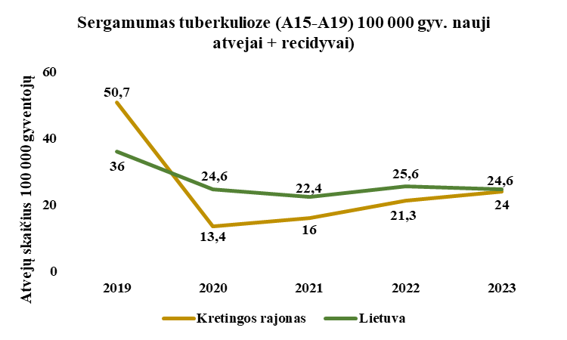
2023 m. Lietuvoje buvo užregistruoti 707 nauji sergamumo tuberkulioze atvejai (+ recidyvai) (24,6/100 000 gyv.). 2023 m. Kretingos rajono savivaldybėje tuberkuliozės sergamumas (nauji atvejai + recidyvai) siekė 24 atvejus 100 000 gyventojų ir pasiekė Lietuvos vidurkį (iš viso 7 nauji atvejai ir 2 recidyvai). Analizuojat penkerių metų laikotarpį sergamumas tuberkulioze yra sumažėjęs nuo 50,7 atvejų (2019 m.) iki 24 atvejų (2023 m.). Per penkerius metus tuberkulioze iš viso sirgo 47 Kretingos r. gyventojai.

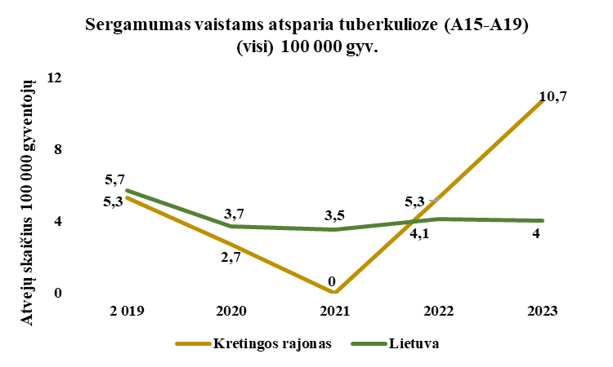
2023 m. aktuali problema Kretingos rajono savivaldybėje – sergamumas vaistams atsparia tuberkulioze, nuo 2021 m. iki 2023 m. šis rodiklis išaugo nuo 0 iki 10,7 atvejų 100 000 gyventojų ir buvo didesnis už Lietuvos vidurkį (4 atvejai 100 000 gyventojų). 2023 m. iš viso vaistams atsparia tuberkulioze sirgo 4 gyventojai.

Kretingos rajono savivaldybė pagal sergamumą vaistams atsparia tuberkulioze 100 000 gyventojų patenka į 6 vietą tarp 60 savivaldybių (10,7 atvejai 100 000 gyv.) ir yra raudonoje zonoje. Daugiausiai sergančių vaistams atsparia tuberkulioze yra Lazdijų rajono savivaldybėje, Birštono savivaldybėje ir Šalčininkų rajono savivaldybėje. Net 22 savivaldybėse nėra sergančių gyventojų vaistams atsparia tuberkulioze.
Sergamumas vaistams atsparia tuberkulioze (A15-A19) (visi) 100 000 gyv. 2023 metais pagal savivaldybes
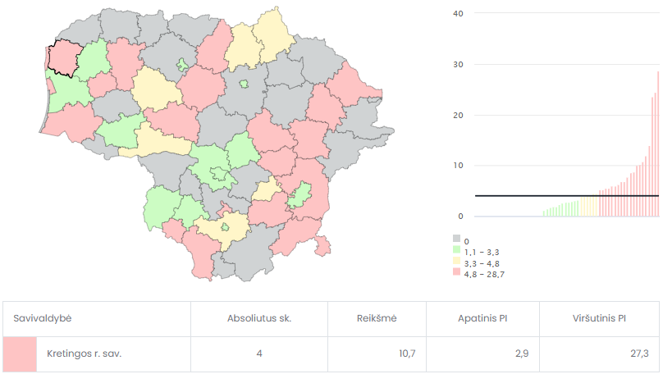
Kretingos rajono savivaldybėje, apžvelgiant mirtis nuo tuberkuliozės, per 10 metų mirė 12 gyventojų, 2023 m. – 1 gyventojas. Pastebima tendencija – daugiau nuo tuberkuliozės miršta vyrų nei moterų. Kaimo gyventojų daugiau miršta nuo tuberkuliozės nei miesto gyventojų. Analizuojant pagal amžiaus grupes, Kretingos rajono gyventojai miršta nuo tuberkuliozės nuo 45 m. ir vyresni, jaunesnių nei 45 m. gyventojų mirčių nuo tuberkuliozės nėra.

3.3. 2 m. vaikų tymų, epideminio parotito, raudonukės (1 dozė) skiepijimo apimtys, %

Lietuvoje vaikai skiepijami pagal Lietuvos Respublikos vaikų profilaktinių skiepijimų kalendorių. Skiepijamos dvi kombinuotos tymų, epideminio parotito, raudonukės (MMR) vakcinos dozės 15–16 mėnesių ir 6–7 metų amžiaus vaikams.
Tam, kad visuomenėje būtų sudaromas kolektyvinis imunitetas Pasaulio sveikatos organizacija rekomenduoja nuo tymų ir raudonukės išlaikyti ne mažesnes kaip 95 proc. vaikų skiepijimo apimtis. Jei skiepijimo apimtys mažesnės – formuojasi imlių vakcinomis valdomų ligų žmonių grupės, virusai ima plisti visuomenėje, didėja rizika užsikrėsti neskiepytiems asmenims, o ypač vaikams iki 1 metų amžiaus, kurių imunitetas dar tik formuojasi.
Nuo 2019 m. Kretingos rajono savivaldybėje 2 m. vaikų tymų, epideminio parotito, raudonukės (1 dozė) skiepijimo apimtys buvo mažesnės nei Lietuvos rodiklis. Nuo 2019 m. iki 2023 m. skiepijimo apimtys sumažėjo 10,9 proc.
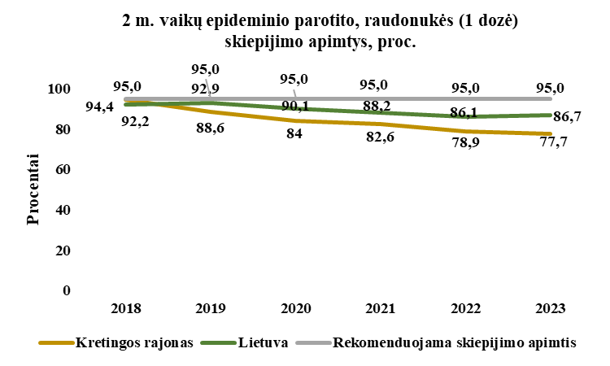
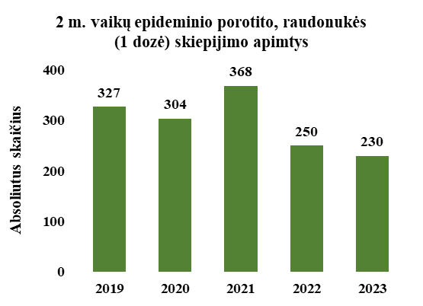
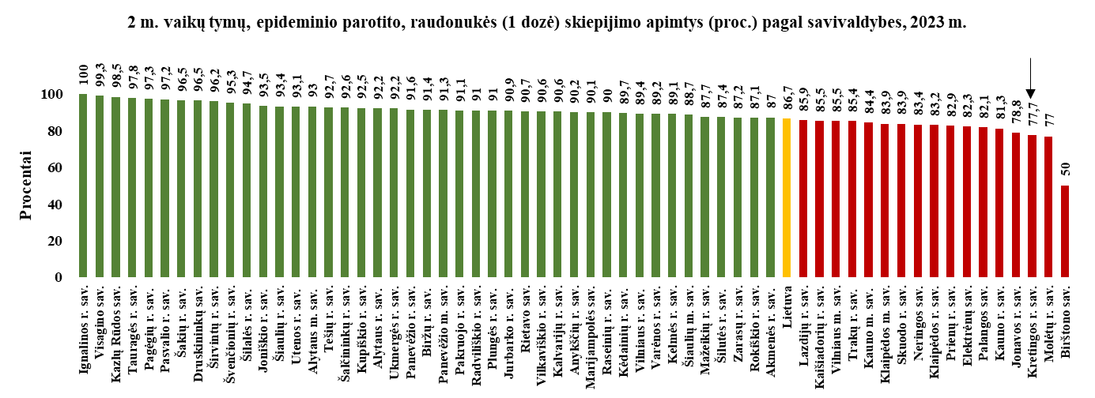
2023 m. Kretingos rajono savivaldybė pagal 2 m. vaikų tymų, epideminio parotito, raudonukės (1 dozė) skiepijimo apimtis (proc.) patenka į 3 vietą tarp 60 savivaldybių (77,7 proc.) (Lietuvos rodiklis – 86,7 proc.) ir yra raudonojoje zonoje. 2023 m. didžiausios 2 m. vaikų tymų, epideminio parotito, raudonukės (1 dozė) skiepijimo apimtys (proc.) buvo Ignalinos rajono savivaldybėje ir Visagino savivaldybėje, o mažiausios – Molėtų rajono savivaldybėje ir Birštono savivaldybėje.

3.4. Mirt. transporto įvykiuose (V00-V99) 100 000 gyv.

Lietuvoje jau ne vienus metus viena iš pagrindinių prioritetinių sričių, į kurią kreipiamas didelis dėmesys, – avaringumo keliuose mažinimas, tačiau 2023 metais Lietuvoje dėl transporto įvykių (V00–V99) žuvo 179 gyventojai, Kretingos rajono savivaldybėje – 5 gyventojai. Nuo 2019 iki 2023 metų Kretingos rajono savivaldybėje mirtingumas transporto įvykiuose 100 000 gyventojų rodiklis išaugo 1,5 karto (nuo 7,6 iki 13,3 atvejų 100 000 gyv.). Kretingos rajono savivaldybė pagal mirtingumą transporto įvykiuose 100 000 gyventojų patenka į 10 vietą tarp 60 savivaldybių ir yra raudonoje zonoje.

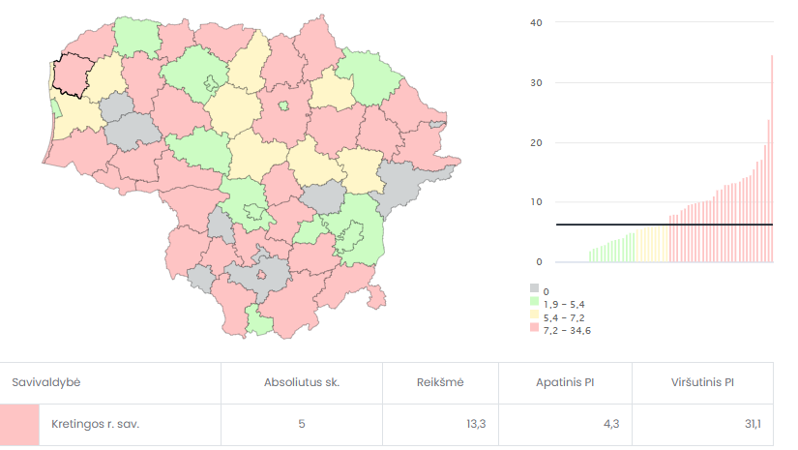
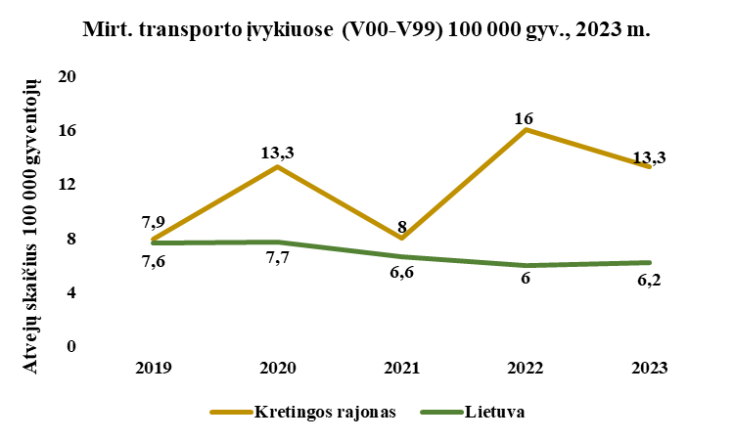

2023 metais Kretingos rajono savivaldybėje transporto įvykiuose žuvo 5 vyrai. Lyginant pagal amžiaus grupes, asmenys žuvo šiose amžiaus grupėse: 18–44 m. ir 45–64 m. Iš viso žuvo 3 kaimo ir 2 miesto gyventojai. Per penkerius metus iš viso transporto įvykiuose žuvo 22 gyventojai.

Kretingos raj. gyventojų mirtingumas transporto įvykiuose (V00-V99) 100 000 gyv. pagal lytį, gyvenamą vietą ir amžiaus grupes

Aktuali problema Kretingos rajono savivaldybėje – traumos dėl transporto įvykių (V00-V99) 100 000 gyventojų, šių atvejų skaičius sumažėjo nuo 9,3 iki 3,7 atvejų 100 000 gyventojų. Per penkerius metus atvejų skaičius sumažėjo 2,5 karto. 2023 m. iš viso buvo 14 traumų dėl transporto įvykių.
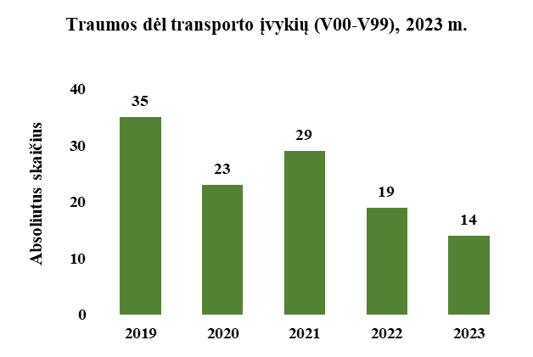
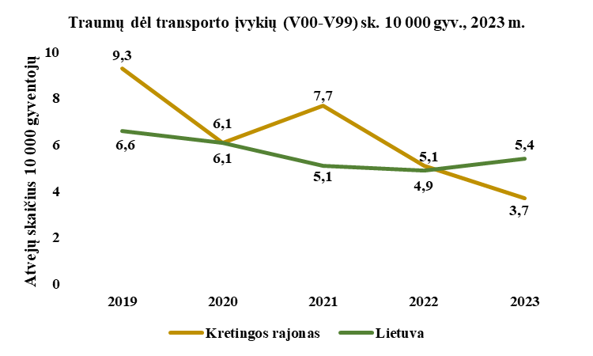

2023 m. Kretingos rajono savivaldybėje daugiausiai traumų dėl transporto įvykių patyrė vaikai ir gyventojai nuo 18 iki 44 m. amžiaus ir tik vyriškos lyties asmenys. Per penkerius metus iš viso traumas dėl transporto įvykių patyrė 120 asmenų.

IŠVADOS

1. Kretingos rajono savivaldybės gyventojų demografiniai pokyčiai ir sudėtis:
1.1. 2024 m. pradžioje Kretingos rajono savivaldybėje sumažėjo 112 gyventojų;
1.2. Kretingos rajono moterų yra daugiau nei vyrų, atitinkamai 52,9 proc. ir 47,1 proc.;
1.3. Kaime ir mieste gyvenančių gyventojų skaičius yra panašus: kaimo gyventojai sudaro 48 proc., miesto gyventojai – 51 proc.;
1.4. Vaikų skaičius išlieka nepakitęs (18,2 proc.), o 65 m. ir vyresnio amžiaus gyventojų skaičius išaugo nuo 19,9 (2023 m.) iki 20,5 proc. (2024 m.).
2. Kretingos rajono savivaldybės gyventojų pagrindinių mirčių struktūra:
2.1. Pagrindinių mirčių struktūroje 1-oje vietoje Kretingos rajone, kaip ir Lietuvoje, yra kraujotakos sistemos ligos, o 2-oje vietoje – piktybiniai navikai. 3-oje vietoje mirčių struktūroje Kretingos rajone yra išorinės mirties priežastys.
3. Kretingos rajono savivaldybės gyventojų ligotumo struktūra:
3.1. Kretingos rajono gyventojų ligotumo rodikliai labiausiai paplitusiomis ligomis yra mažesni už Lietuvos vidurkį. Kretingos rajono gyventojai daugiausia serga kvėpavimo ir kraujotakos sistemos ligomis. 2023 m. ligotumas kvėpavimo sistemos ligomis siekė 338 atvejus 1000 gyventojų, kraujotakos sistemos ligomis – 335 atvejų 1000 gyventojų.
3.2. 2023 m. vaikų amžiaus grupėje daugiausia sergama kvėpavimo sistemos ligomis, gyventojai nuo 65 m. ir vyresni daugiausia serga kraujotakos sistemos ligomis.
4. Kretingos rajono savivaldybėje 2023 metais: į geriausių rodiklių grupę (žalioji zona) pateko 13 rodiklių, į blogiausių rodiklių grupę (raudonoji zona) pateko 8 rodikliai. 29 rodiklių reikšmės atitiko Lietuvos vidurkį (geltona zona).
5. Remiantis 2023 metų Kretingos rajone sveikatos ir su sveikata susijusių rodiklių profiliu, buvo atrinkti 3 prioritetiniai rodikliai iš sąrašo:
5.1. Sergamumas vaistams atsparia tuberkulioze (A15-A19) (visi) 100 000 gyv. 2023 m. Kretingos rajono savivaldybėje tuberkuliozės sergamumas (nauji atvejai + recidyvai) siekė 24 atvejus 100 000 gyventojų ir pasiekė Lietuvos vidurkį (iš viso 7 nauji atvejai ir 2 recidyvai). Analizuojat penkerių metų laikotarpį sergamumas tuberkulioze yra sumažėjęs nuo 50,7 atvejų (2019 m.) iki 24 atvejų (2023 m.). Per penkerius metus tuberkulioze iš viso sirgo 47 Kretingos raj. gyventojai. 2023 m. aktuali problema Kretingos rajono savivaldybėje – sergamumas vaistams atsparia tuberkulioze, nuo 2021 m. iki 2023 m. šis rodiklis išaugo nuo 0 iki 10,7 atvejų 100 000 gyventojų ir buvo didesnis už Lietuvos vidurkį (4 atvejai 100 000 gyventojų). 2023 m. iš viso vaistams atsparia tuberkulioze sirgo 4 gyventojai. Kretingos rajono savivaldybė pagal sergamumą vaistams atsparia tuberkulioze 100 000 gyventojų patenka į 6 vietą tarp 60 savivaldybių (10,7 atvejai 100 000 gyv.) ir yra raudonoje zonoje.
Kretingos rajono savivaldybėje apžvelgiant mirtis nuo tuberkuliozės, per 10 metų mirė 12 gyventojų, 2023 m. – 1 gyventojas. Pastebima tendencija – vyrų nuo tuberkuliozės miršta daugiau nei moterų. Kaimo gyventojų daugiau miršta nuo tuberkuliozės nei miesto gyventojų.
5.2. 2 m. vaikų tymų, epideminio parotito, raudonukės (1 dozė) skiepijimo apimtys, %
Nuo 2019 m. skiepijimo apimtys 2 m. vaikų tymų, epideminio parotito, raudonukės (1dozė) skiepijimo apimtys buvo mažesnės nei Lietuvos rodiklis. Nuo 2019 m. iki 2023 m. skiepijimo apimtys sumažėjo 10,9 procentais. 2023 m. Kretingos rajono savivaldybė pagal 2 m. vaikų tymų, epideminio parotito, raudonukės (1 dozė) skiepijimo apimtis (proc.) patenka į 3 vietą tarp 60 savivaldybių (77,7 proc.) (Lietuvos rodiklis – 86,7 proc.).
5.3. Mirt. transporto įvykiuose (V00-V99) 100 000 gyv. Nuo 2019 iki 2023 metų Kretingos rajono savivaldybėje mirtingumas transporto įvykiuose 100 000 gyventojų rodiklis išaugo 1,5 karto (nuo 7,6 iki 13,3 atvejų 100 000 gyv.). Kretingos rajono savivaldybė pagal mirtingumą transporto įvykiuose 100 000 gyventojų patenka į 10 vietą tarp 60 savivaldybių. 2023 metais Kretingos rajono savivaldybėje transporto įvykiuose žuvo 5 vyrai. Lyginant pagal amžiaus grupes, asmenys žuvo šiose amžiaus grupėse: 18–44 m. ir 45–64 m. Iš viso žuvo 3 kaimo ir 2 miesto gyventojai. Per penkerius metus iš viso transporto įvykiuose žuvo 22 gyventojai. Aktuali problema Kretingos rajono savivaldybėje – traumos dėl transporto įvykių (V00-V99) 100 000 gyventojų, šių atvejų skaičius sumažėjo nuo 9,3 iki 3,7 atvejų skaičius 100 000 gyventojų. 2023 m. iš viso buvo 14 traumų dėl transporto įvykių. 2023 m. Kretingos rajono savivaldybėje daugiausiai traumų dėl transporto įvykių patyrė vaikai ir gyventojai nuo 18 iki 44 m. amžiaus ir tik vyriškos lyties asmenys.

REKOMENDACIJOS

Ataskaitos rekomendacijos orientuotos į išsamiau nagrinėtas prioritetines savivaldybės gyventojų sveikatos problemas. Siekiant gerinti kitus blogiausių rodiklių grupės (raudonosios zonos) rodiklius tęsiamos ankstesniais ataskaitiniais laikotarpiais numatytos priemonės.

Sergamumas vaistams atsparia tuberkulioze (A15-A19) (visi) 100 000 gyv.

- Siekiant mažinti sergamumą vaistams atsparia tuberkulioze skaičių:
siūloma Savivaldybės administracijai:
  - Užtikrinti tuberkuliozės profilaktikos organizavimo ir vykdymo Kretingos rajono savivaldybėje paslaugas didžiausios rizikos asmenims.
Siūloma asmens sveikatos priežiūros įstaigų vadovams (nepriklausomai nuo jų pavaldumo):
  - Užtikrinti tėvų informavimą apie vaikų tikrinimą dėl tuberkuliozės (tuberkulino testas).
  - Aktyviau organizuoti ir atlikti profilaktinius patikrinimus dėl tuberkuliozės, ypač socialiai nedraustiems ir rizikos grupės asmenims bei darbingo amžiaus nedirbantiems asmenims.
  - Didinti šeimos gydytojų budrumą dėl įtarimų, kad pacientas serga tuberkulioze ir aktyvinti tyrimus dėl šios ligos nustatymo.
  - Stiprinti šeimos gydytojo funkciją – tuberkulioze sergančio paciento gydymą pagal gydytojo pulmonologo rekomendacijas ir/arba teikti laikinąją DOTS paslaugą; aktyviai stebėti, kad tuberkulioze sergantis pacientas laikytųsi paskirto gydymo režimo.
  - Siekti, kad rizikos grupės asmenys, ypač turintys kontaktą su sergančiu tuberkulioze asmeniu ir/ar su pažeidusiu gydymo režimą, atliktų reikiamus tyrimus.
Siūloma Kretingos rajono visuomenės sveikatos biurui:
  - Vykdyti informacijos sklaidą apie tuberkuliozės susirgimo profilaktiką savivaldybėje.

2 m. vaikų tymų, epideminio parotito, raudonukės (1 dozė) skiepijimo apimtys, proc.

- Siekiant didinti 2 m. vaikų skiepijimą tymų, epideminio parotito, raudonukės (1 dozė) skiepijimo apimtis:
siūloma asmens sveikatos priežiūros įstaigų vadovams (nepriklausomai nuo jų pavaldumo):
  - skatinti šeimos gydytojus, pediatrus bei jų komandos narius aktyviau bendrauti su tėvais vaikų ir kūdikių imunoprofilaktikos klausimais, suteikiant informaciją dėl skiepų saugumo ir efektyvumo;
  - aktyviai ir tikslingai įstaigose koordinuoti vaikų skiepijimą (sudaryti numatomų skiepų planus, informuoti ir priminti tėvams apie artėjančius skiepus ir pan.);
  - sudaryti galimybę tėvams atvesti vaikus skiepijimui jiems patogiu laiku;
  - įstaigose reguliariai atnaujinti šviečiamąją medžiagą (lankstinukus, informacinius stendus, ekranus) apie vakcinaciją;
  - stiprinti, nuolat atnaujinti ir plėsti šeimos gydytojų bei jų komandos narių žinias, sudarant galimybes dalyvauti mokymuose, seminaruose, siekiant kelti jų profesinę kvalifikaciją imunoprofilaktikos srityje;
siūloma Kretingos rajono visuomenės sveikatos biurui:
  - organizuoti tėvų, o ypač besilaukiančių ir auginančių vaikus iki 2 m. šeimų sveikatos mokymo grupes, kuriose būtų mokoma apie vakcinacijos naudą, pateikiama patikima informacija apie skiepus;
  - bendradarbiaujant su kitomis Kretingos rajono savivaldybėje veikiančiomis organizacijomis, rengti skatinimo skiepytis kampanijas visuomenei, įvairiais būdais platinant informaciją apie skiepų naudą;
  - stiprinti viešąją komunikaciją imunoprofilaktikos klausimais;
  - stiprinti visuomenės sveikatos specialistų prevencinį darbą su vaikų šeimos nariais ir pedagogais ugdymo įstaigose;

Mirt. transporto įvykiuose (V00-V99) 100 000 gyv.

- Siekiant mažinti mirtingumą transporto įvykiuose:
siūloma Savivaldybės administracijai
  - stiprinti saugumo priemones avaringiausiose miesto gatvėse, mažinant žmonių žūtis keliuose. Taip pat didesnį dėmesį skirti kelių priežiūrai žiemos sezono metu laiku, valant ir barstant gatves esant slidžiai kelio dangai;
  - diegti eismo srautų reguliavimo ir saugumo priemones (saugios perėjos, saugumo salelės pėstiesiems ir kt.) Kretingos rajono savivaldybės gatvėse;
Kretingos rajono visuomenės sveikatos biurui
  - stiprinti bendradarbiavimą su Kretingos rajono Policijos komisariatu, inicijuojant, organizuojant ir vykdant gyventojams saugaus eismo renginius, atšvaitų dalijimo akcijas pėstiesiems;
  - stiprinti viešąją komunikaciją, skirtą gyventojų saugumui užtikrinti (teikti informaciją ir skatinti gyventojus nešioti atšvaitus, liemenes ar šviesą atspindinčius rūbus tamsiu paros metu).

Petraitė, G. ir Našlėnė Ž. (2023). Savivaldybių visuomenės sveikatos stebėsenos ataskaitų rašymo metodinės rekomendacijos. Vilnius: Higienos institutas. Prieiga per internetą: //www.hi.lt/uploads/Products/product_297/Savivaldybiu_VSS_ataskaitu_rengimo_metodines_rekomendacijos_(1).pdf
Petraitė, G. ir Našlėnė Ž. (2023). Savivaldybių visuomenės sveikatos stebėsenos ataskaitų rašymo metodinės rekomendacijos. Vilnius: Higienos institutas Prieiga per internetą: //www.hi.lt/uploads/Products/product_297/Savivaldybiu_VSS_ataskaitu_rengimo_metodines_rekomendacijos_(1).pdf
Šaltinis: Sveikatos statistikos duomenų portalas
Nacionalinis visuomenės sveikatos centras prie Sveikatos apsaugos ministerijos. Prieiga per internetą: https://nvsc.lrv.lt/lt/uzkreciamuju-ligu-valdymas/uzkreciamosios-ligos/tuberkulioze/
Šaltinis: Sveikatos statistikos duomenų portalas.
Lietuvos Respublikos sveikatos apsaugos ministro 2018 m. rugpjūčio 29 d. įsakymas Nr. V-955 „Dėl Lietuvos Respublikos vaikų profilaktinių skiepijimų kalendoriaus patvirtinimo“ Prieiga per internetą: https://e-seimas.lrs.lt/portal/legalAct/lt/TAD/c7bf0da1ab8f11e8aa33fe8f0fea665f/asr
Informacijos šaltinis: Nacionalinis visuomenės sveikatos centras prie Sveikatos apsaugos ministerijos.

